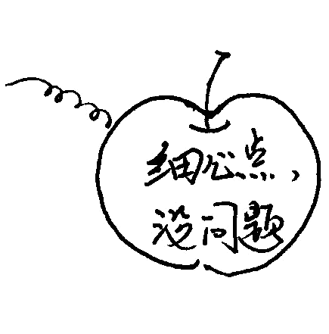
棠湖中学外语实验学校附属小学
一年级（下册）第7周周末练习题
班级 姓名 家长签字
一、我会算。
18-9 = | 12-8= | 3＋15= | 14＋5= | 2＋16=
16－8 = | 16－9= | 12－6= | 15－9= | 18－5=
9＋7 = | 7＋7= | 6＋11= | 6＋9= | 9＋7=
7＋12 = | 17-8= | 7＋9= | 14-5= | 13＋5=
18－10 = | 15－9= | 14－9= | 13－6= | 12－9=
11－8= | 17－9= | 15－6= | 14－6= | 13－4=
5＋8＋5= | 18－5－7= | 14－7＋5= | 6＋6-7= | 9＋5－4=
二、填空。
1、一个数个位是5，十位是4，这个数是（ ）。
2.、58里面有（ ）个一和（ ）个十。
3、和39相邻的数是（ ）和（ ）。
4、55右边的5在（ ）位上，表示（ ）个（ ），左边的5在（ ）位上，表示（ ）个（ ）。
5、72前面的五个数是（ ）、（ ）、（ ）、（ ）、（ ）。
6、比38大比45小的数有（ ）。
7、（ ）个十和（ ）个一是87。.
8、个位上是7，十位比个位小5，这个数是（ ）.。
9、个位和十位的数字一样的两位数有（ ）。.
10、用6、4、9三个数字组成的两位有（ ），其中最大的是（ ），最小的是（ ）。
三、按规律填一填。
（1） 5、10、（ ）、（ ）、25、30
（2） 12、14、（ ）、18、（ ）、（ ）、24
（3） 33、36、（ ）、（ ）、45、（ ）、（ ）
（4）
（5）42、（ ）、52、57、（ ）、（ ）、（ ）
（6）（ ）、（ ）、50、（ ）、（ ）、（ ）
四、猜一猜，在合适的数旁边画“△”。
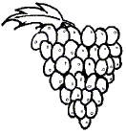

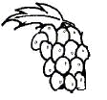
43颗
10颗（ ）
70颗（ ）
45颗（ ）
75颗（ ）
24颗（ ）

9颗（ ）
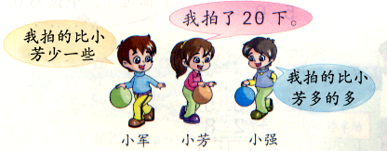
五、．

14 | 25 | 42

①小军可能拍了多少下？（在你认为合适的答案下打“√”）
②小强可能拍了多少下？（在你认为合适的答案下打“○”）
六、数一数。

有（ ）个三角形 有（ ）个长方形

七、在点子图上画出长方形、正方形、三角形。

